## 1、登录

打开浏览器（建议使用谷歌浏览器）输入<http://120.76.165.168/yherp>后回车，打开如下页面：

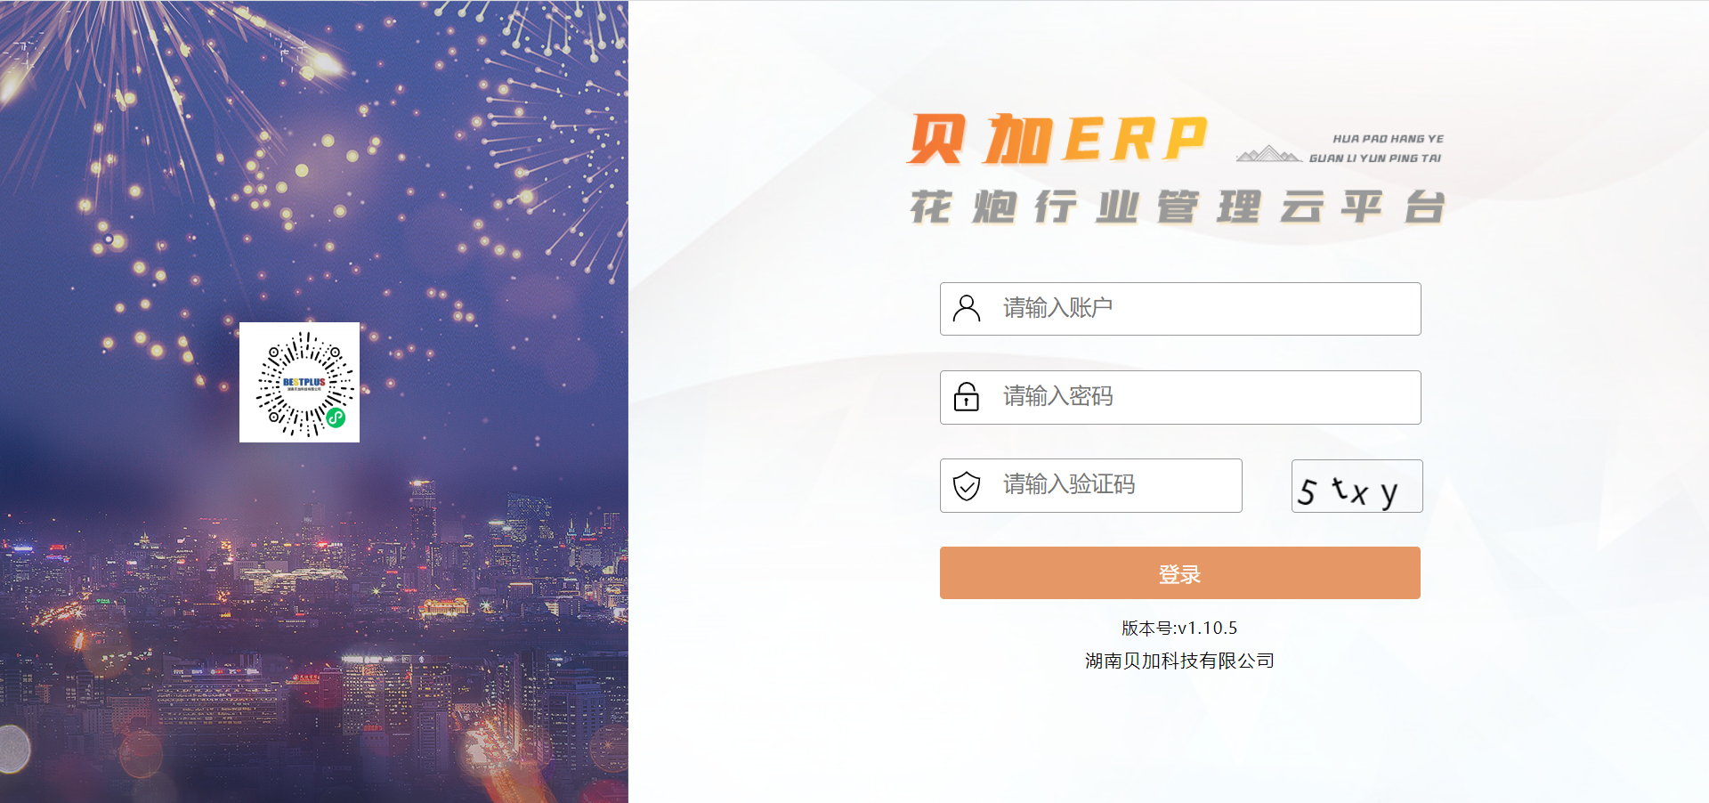

输入用户名及密码登录。

## 2、主界面：

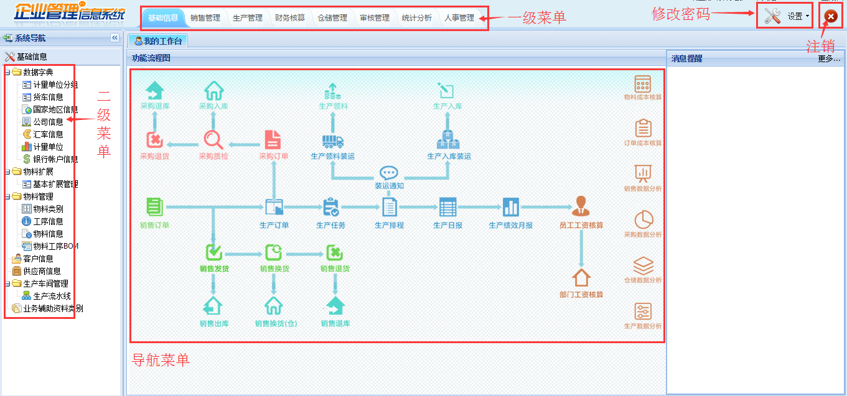

登录后进入主页面，左上角可以修改密码、锁定屏幕、注销登录，上方是一级菜单，左侧是菜单栏，菜单全系会根据不同岗位分配各有不同。

## 3、销售管理

### 客户销售计划

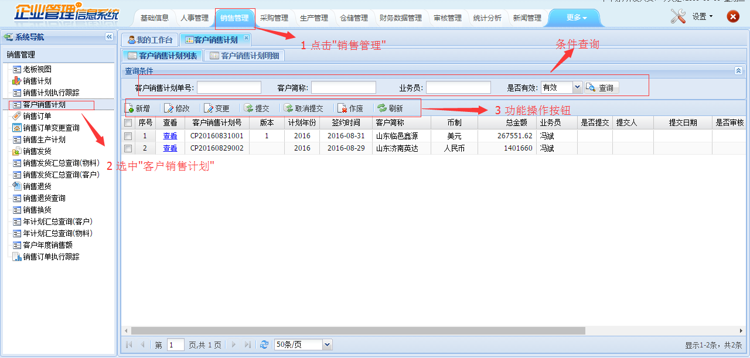

1. 上方一级菜单选择“销售管理”
2. 左侧二级菜单选择“客户销售计划”
3. 新增、修改、作废客户销售计划

* 新增：①点击按钮，跳转至客户销售计划明细页面，如下图所示；

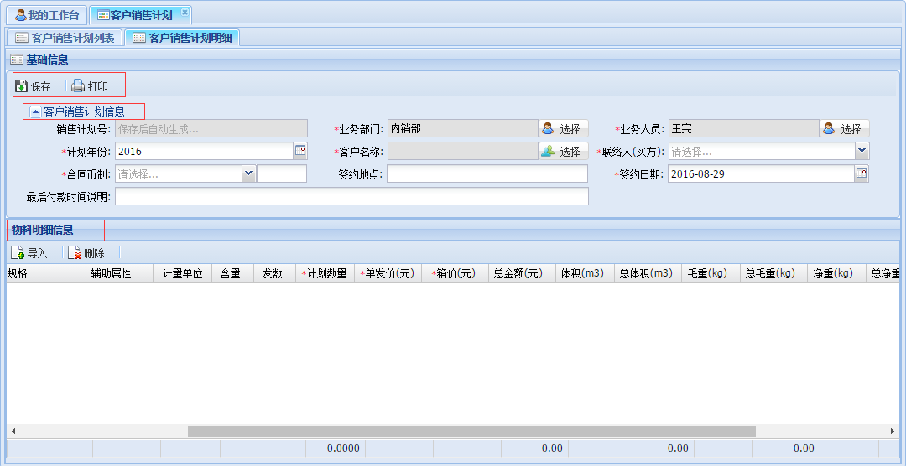

②根据实际情况填写客户销售计划信息，*是为必须要填写的信息，否则无法保存；

③接着便需要导入对应的物料明细信息，点击按钮，弹出“选择物料信息”窗口，如下图所示。根据实际情况勾选需要选择的物料（通过条件查询可快速的找到对应的物料信息），点击按钮，物料导入成功；

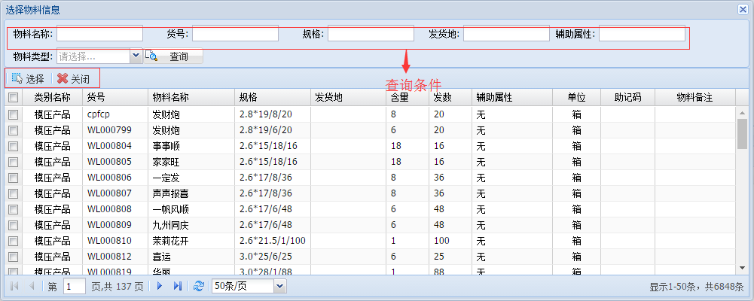

④根据实际情况，填写物料的相关明细，包括计划数量、单价、箱价等信息，其中*是为必须要填写的信息，否则无法保存；

⑤点击按钮，客户销售计划新增成功。

* 修改、变更：选中要修改（变更）的客户销售计划，点击或者按钮，修改完相关信息后，点击按钮完成操作。（对于已经提交审核的订单，直接使用“变更”功能对订单信息进行修改；反之，如果是未提交的，则直接使用“修改”功能便可）
* 作废：选中客户销售计划记录（未提交的计划），点击按钮，确认作废完成操作。

1. 提交、取消提交：客户销售计划确认无误后，提交订单，如果需要进行变更提交人员时，取消提交后重新提交便可。
2. 输入相关的条件，可以查询以往的客户销售计划记录。（包括计划单号、客户简称、业务员等条件查询）

### 销售订单

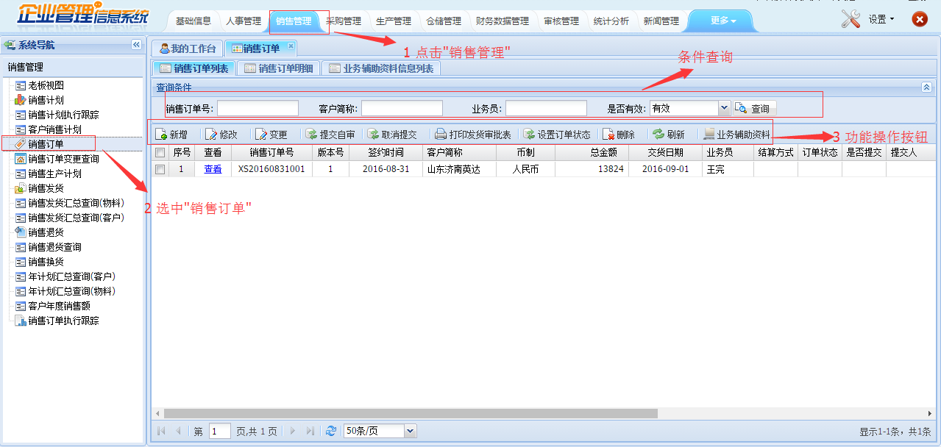

1. 一级菜单选择“销售管理”
2. 二级菜单选择“销售订单”
3. 新增、修改（变更）、删除销售订单

* 新增：①点击按钮，跳转至销售订单明细页面，如下图所示；

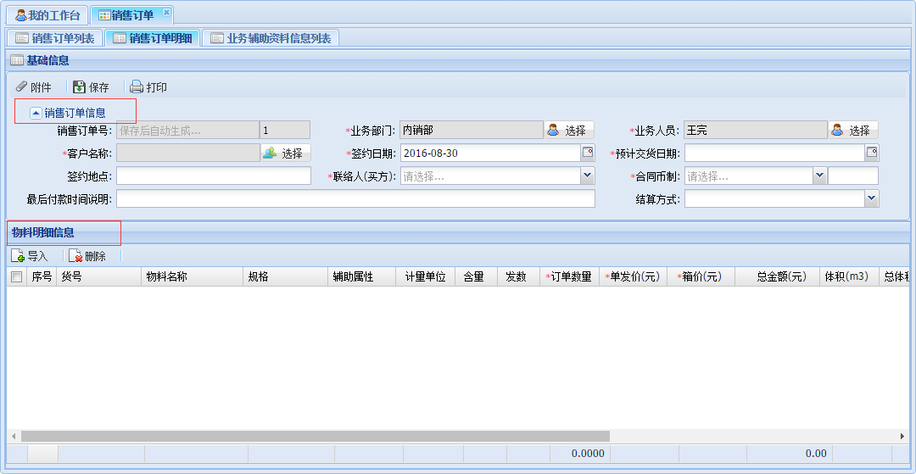

②根据实际情况填写销售订单信息，*是为必须要填写的信息，否则无法保存；

③接着便需要导入对应的物料明细信息，点击按钮，弹出“选择物料信息”窗口，如下图所示。根据实际情况勾选需要选择的物料（通过条件查询可快速的找到对应的物料信息），点击按钮，物料导入成功；



④根据实际情况，填写物料的相关明细，包括订单数量、单价、箱价等信息，其中*是为必须要填写的信息，否则无法保存；

⑤点击按钮，客户销售计划新增成功。

* 修改、变更：选中要修改（变更）的销售订单，点击或者按钮，修改完相关信息后，点击按钮完成操作。（对于已经提交审核的订单，直接使用“变更”功能对订单信息进行修改；反之，如果是未提交的，则直接使用“修改”功能便可）
* 删除：选中要删除的销售订单（未提交的订单），点击按钮完成操作。

1. 业务辅助资料：上传和下载图片、视频。
2. 提交、取消提交：销售订单确认无误后，提交订单，如果需要进行变更提交人员时，取消提交后重新提交便可。
3. 输入相关的条件，可以查询以往的销售订单记录。（包括销售订单号、客户简称、业务员等条件查询）

### 销售订单变更查询

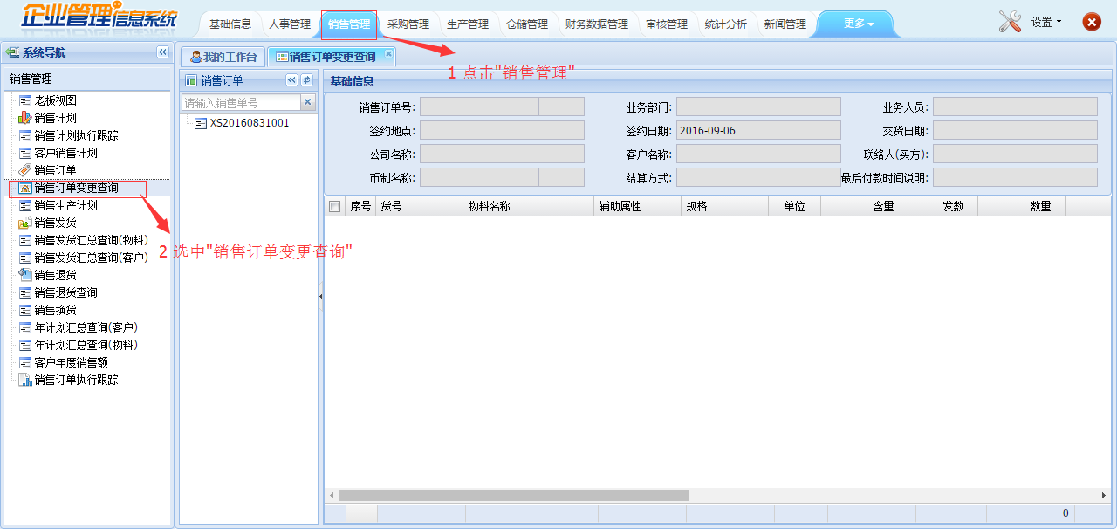

1. 一级菜单选择“销售管理”
2. 二级菜单选择“销售订单变更查询”

3、对于做过变更的销售订单，能过对变更前后的订单信息进行对比查询：订单的基本信息、货号、物料名称、规格、数量、单价、金额、体积、总体积、毛重、总毛重、净重、总净重。

### 销售生产计划

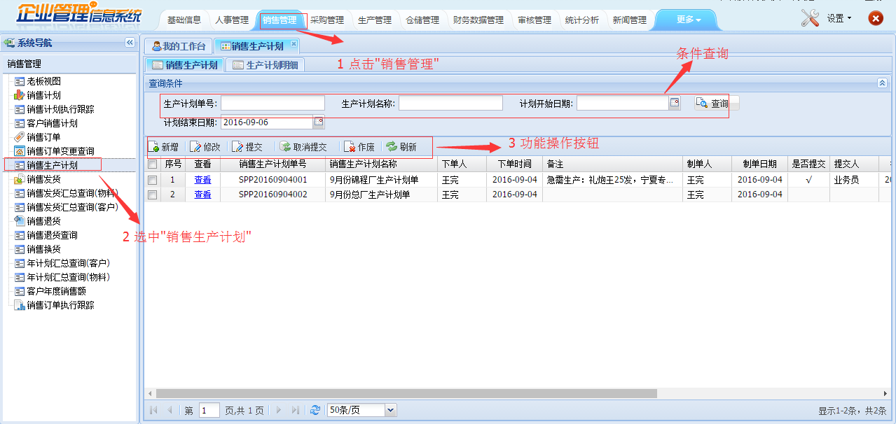

1. 一级菜单选择“销售管理”
2. 二级菜单选择“销售生产计划”
3. 新增、修改、删除销售生产计划

* 新增：①点击按钮，跳转至销售生产计划明细页面，如下图所示；

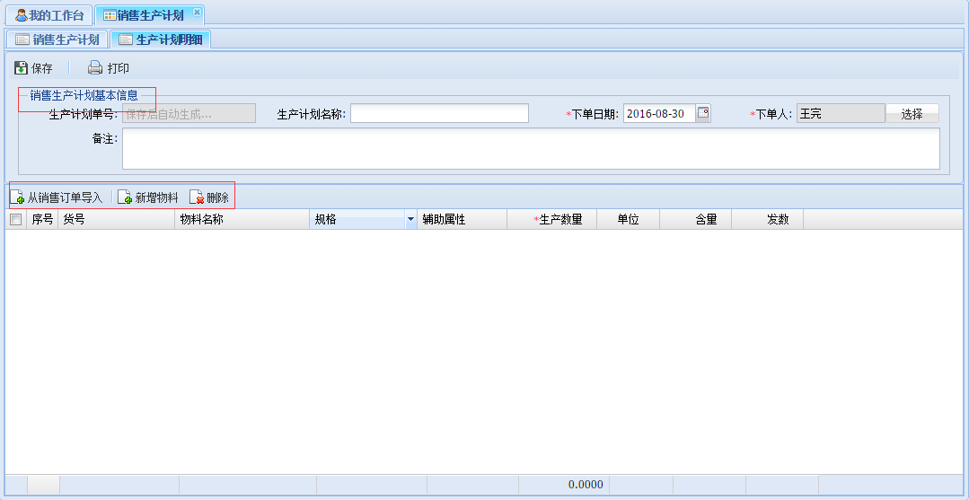

②根据实际情况填写销售生产计划基本信息，*是为必须要填写的信息，否则无法保存；

③接着便需要导入对应的物料明细信息，点击 按钮，弹出“选择物料信息”窗口，如下图所示。根据实际情况勾选需要选择的物料（通过条件查询可快速的找到对应的物料信息），点击按钮，物料导入成功。也可以直接点击按钮，进行物料的导入。



④根据实际情况，填写生产数量，其中*是为必须要填写的信息，否则无法保存；

⑤点击按钮，销售生产计划新增成功。

* 修改：选中要修改的销售生产计划（未提交的），点击，修改完相关信息后，点击按钮完成操作。
* 作废：选中要作废的销售生产计划（未提交的），点击按钮完成操作。

1. 提交、取消提交：销售生产计划确认无误后，提交订单，如果需要进行变更提交人员时，取消提交后重新提交便可。
2. 输入相关的条件，可以查询以往的销售生产计划记录。（包括生产计划单号、生产计划名称、计划开始（结束）日期等条件查询）

### 销售发货

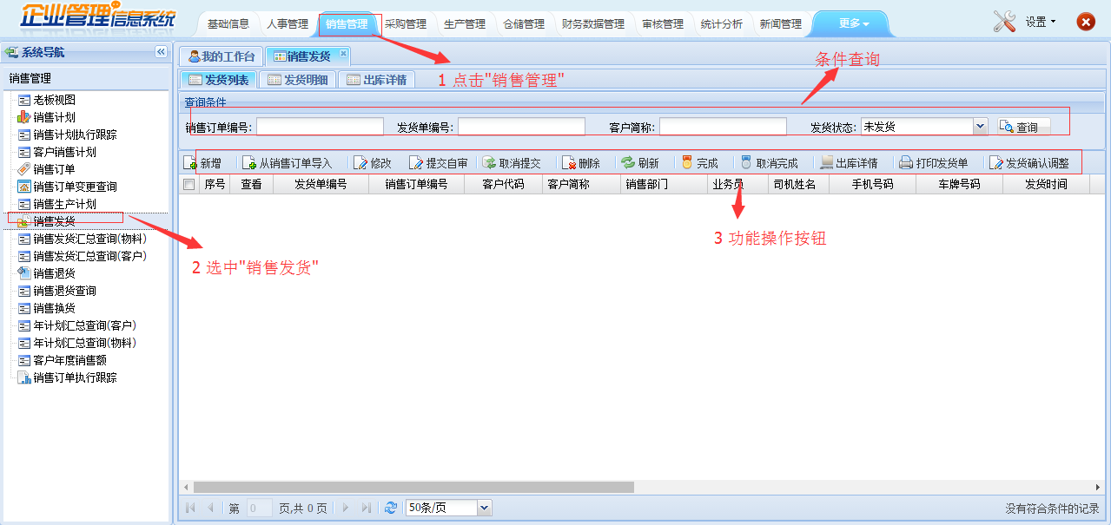

1. 一级菜单选择“销售管理”
2. 二级菜单选择“销售发货”
3. 新增（从销售订单导入）、修改（发货确认调整）、删除发货记录。

* 新增（从销售订单导入）:①点击或者按钮，跳转至发货明细页面，如下图所示；

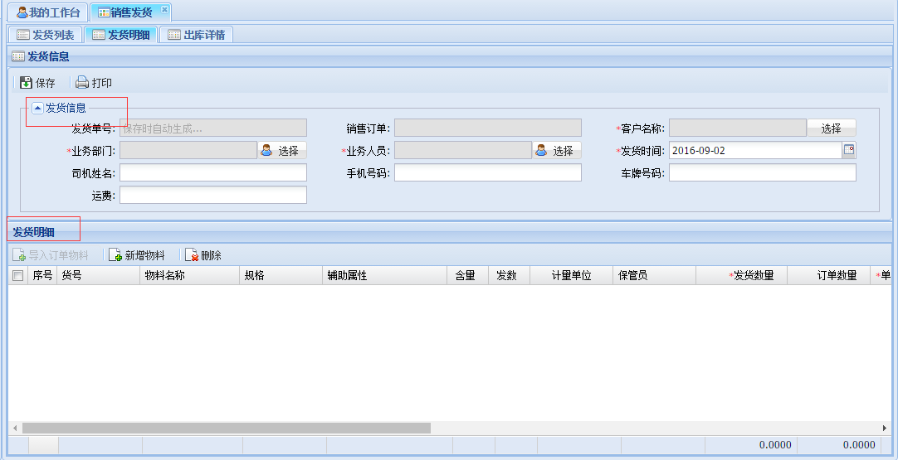

②根据实际情况填写发货信息，*是为必须要填写的信息，否则无法保存；

③接着便需要导入对应的物料明细信息，点击或者 按钮，弹出“选择物料信息”窗口，如下图所示。根据实际情况勾选需要选择的物料（通过条件查询可快速的找到对应的物料信息），点击按钮，物料导入成功。



④根据实际情况，填写物料的发货明细，其中*是为必须要填写的信息，否则无法保存；

⑤点击按钮，销售发货单新增成功。

* 修改：选中要修改的销售发货单（未提交的），点击，修改完相关信息后，点击按钮完成操作。
* 作废：选中要作废的销售发货单（未提交的），点击按钮完成操作。

1. 提交、取消提交：发货单确认无误后，提交订单，如果需要进行变更提交人员时，取消提交后重新提交便可。
2. 点击“发货确认调整”，对发货单进行确认调整。
3. 点击“出库详情”查看发货情况，已发货完毕的货物标记为“完成”状态。
4. 输入相关的条件，可以查询以往的销售发货单记录。（包括销售订单号、发货单编号、客户简称等条件查询）

### 销售发货汇总查询（物料）

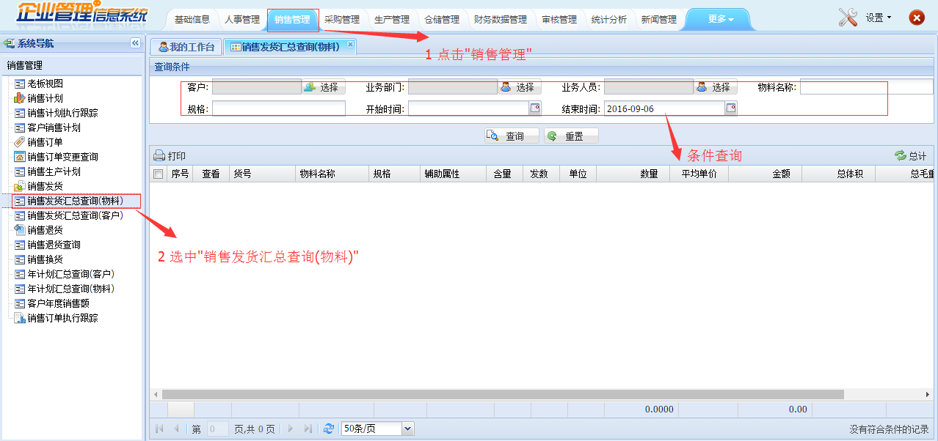

1. 一级菜单选择“销售管理”
2. 二级菜单选择“销售发货汇总查询（物料）”
3. 对所有发货的物料进行统计，点击“查看”按钮，可以知道此物料所对应的所有发货单号的明细。
4. 输入相关的条件，可以查询到需要查询的发货情况（包括客户、业务部门、业务人员、物料名称、规格、开始时间以及结束时间等条件查询）：货号、物料名称、规格、辅助属性、含量、发数、单位、数量、平均单价、金额、总体积、总毛重、总净重。

### 销售发货汇总查询（客户）

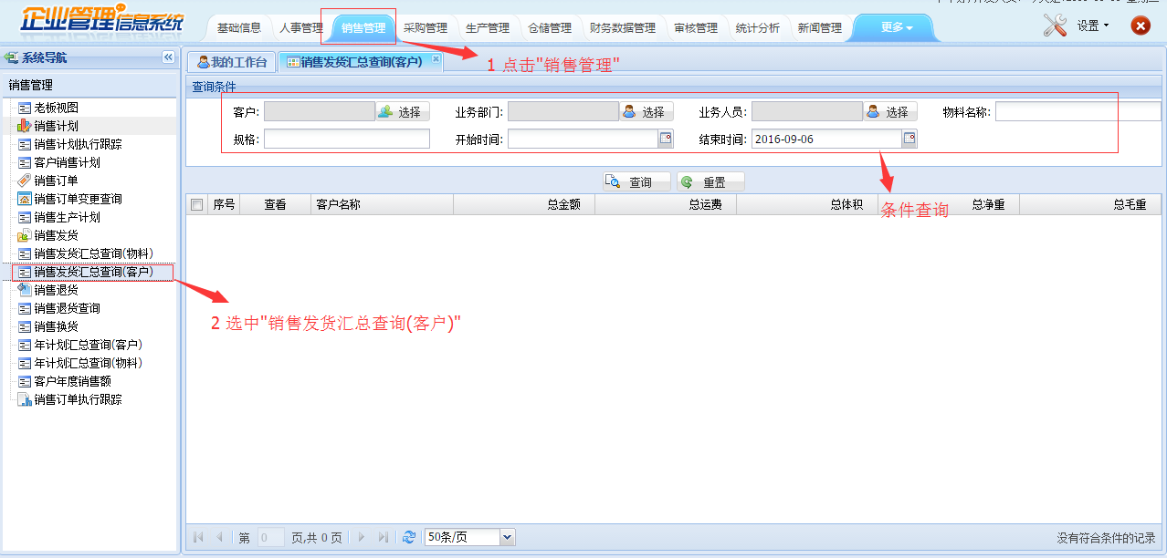

1. 一级菜单选择“销售管理”
2. 二级菜单选择“销售发货汇总查询（客户）”
3. 对客户的发货进行统计，点击“查看”按钮，可以知道此客户所对应的所有发货单号的明细。
4. 输入相关的条件，可以查询到需要查询的发货情况（包括客户、业务部门、业务人员、物料名称、规格、开始时间以及结束时间等条件查询）：客户名称、总金额、总运费、总体积、总毛重、总净重。

### 销售退货

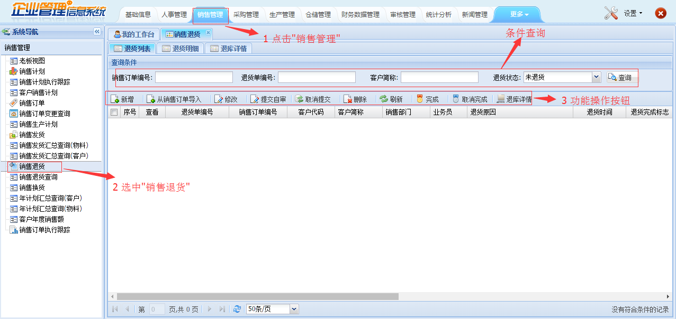

1. 一级菜单选择“销售管理”
2. 二级菜单选择“销售退货”
3. 新增（从销售订单导入）、修改、删除退货记录。

* 新增（从销售订单导入）:①点击或者按钮，跳转至退货明细页面，如下图所示；

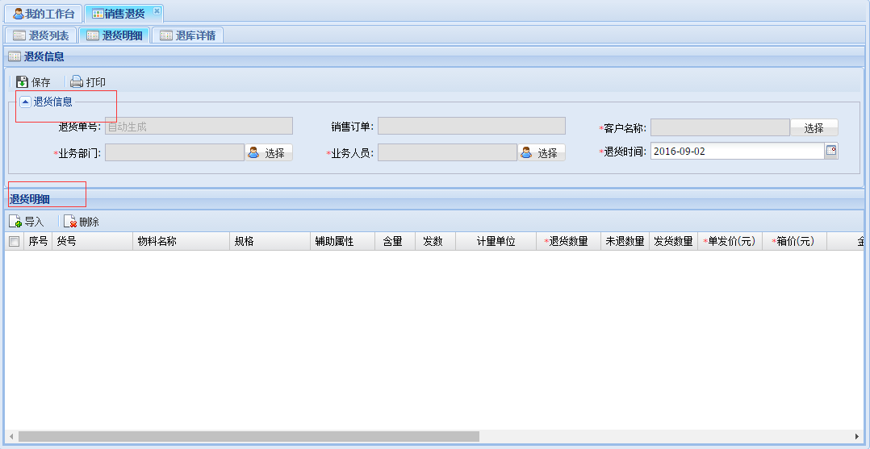

②根据实际情况填写退货信息，*是为必须要填写的信息，否则无法保存；

③接着便需要导入对应的物料明细信息，点击 按钮，弹出“选择物料信息”窗口，如下图所示。根据实际情况勾选需要选择的物料（通过条件查询可快速的找到对应的物料信息），点击按钮，物料导入成功。



④根据实际情况，填写物料的退货明细，其中*是为必须要填写的信息，否则无法保存；

⑤点击按钮，销售退货单新增成功。

* 修改：选中要修改的销售退货单（未提交的），点击，修改完相关信息后，点击按钮完成操作。
* 作废：选中要作废的销售退货单（未提交的），点击按钮完成操作。

1. 提交、取消提交：退货单确认无误后，提交订单，如果需要进行变更提交人员时，取消提交后重新提交便可。
2. 点击“退库详情”查看退货情况，已退货完毕的货物标记为“完成”状态。
3. 输入相关的条件，可以查询以往的销售退货单记录。（包括销售订单号、退货单编号、客户简称等条件查询）

### 销售退货查询

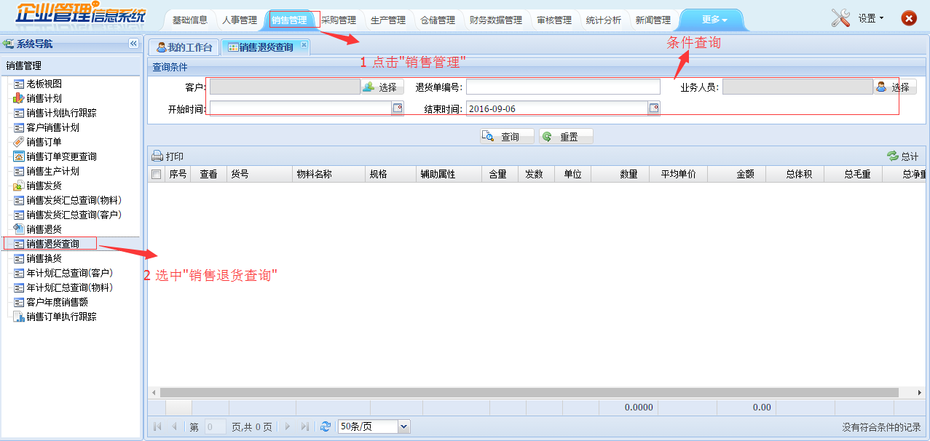

1. 一级菜单选择“销售管理”
2. 二级菜单选择“销售退货查询”
3. 对所有退货的物料进行统计，点击“查看”按钮，可以知道此物料所对应的所有退货单号的明细。
4. 输入相关的条件，可以查询到需要查询的退货情况（包括客户、退货单编号、业务人员、开始时间以及结束时间等条件查询）：货号、物料名称、规格、数量、平均单价、金额、总体积、总毛重、总净重。

### 年计划汇总查询（客户）

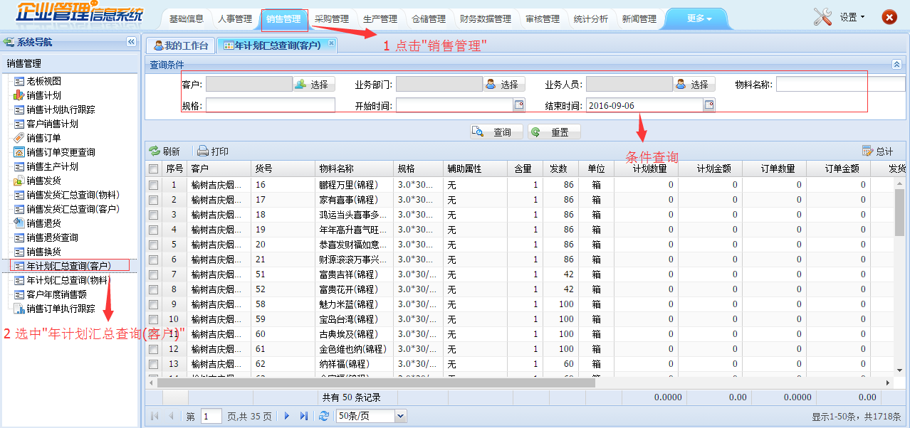

1. 一级菜单选择“销售管理”
2. 二级菜单选择“年计划汇总查询（客户）”
3. 统计客户的年度销售情况，包括客户、货号、物料名称、规格、辅助属性、含量、发数、单位、计划数量、计划金额、订单数量、订单金额、发货数量、发货金额、退货数量、退货金额、实际退货数量、实际出库数量，未发货数量、库存数量。

### 年计划汇总查询（物料）

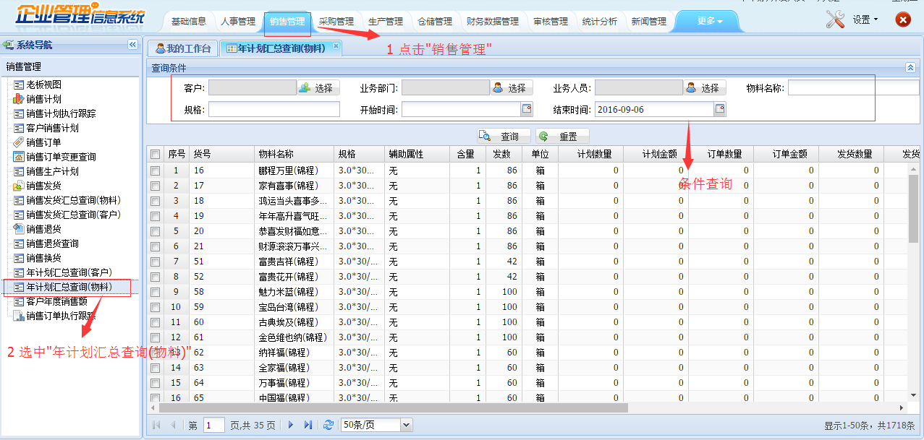

1. 一级菜单选择“销售管理”
2. 二级菜单选择“年计划汇总查询（物料）”
3. 统计物料的所有销售情况，包括货号、物料名称、规格、辅助属性、含量、发数、单位、计划数量、计划金额、订单数量、订单金额、发货数量、发货金额、退货数量、退货金额、实际退货数量、实际出库数量、未发货数量，库存数量。

### 单据审核

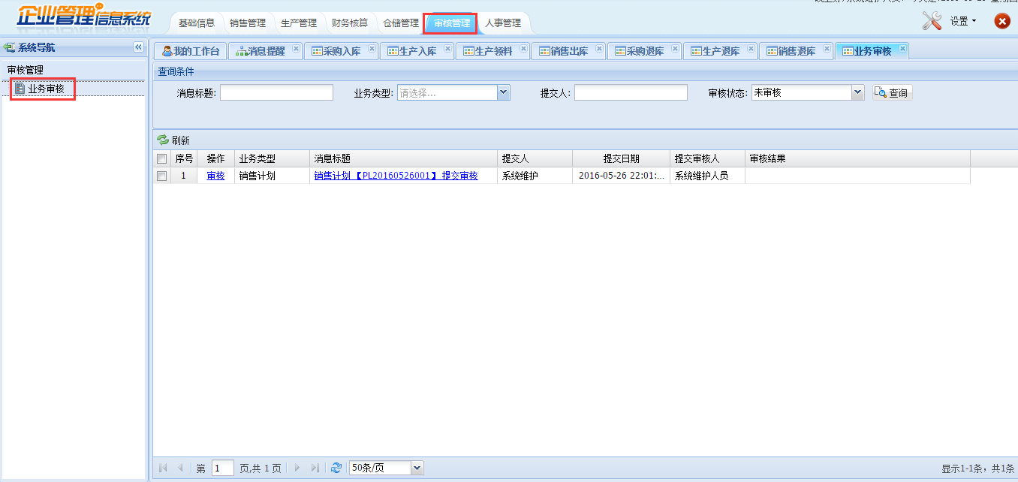

1. 销售部门的上级领导登录系统，选择“审核管理”🡪“业务审核”。
2. 输入条件查询需要审核的记录🡪点击“审核”🡪填写“审核意见”、“审核结果”